表单、审批填写页地址追加 precast参数请求（需模拟post请求），目前仅支持单行输入、数字输入、日期、多行输入

Demo：
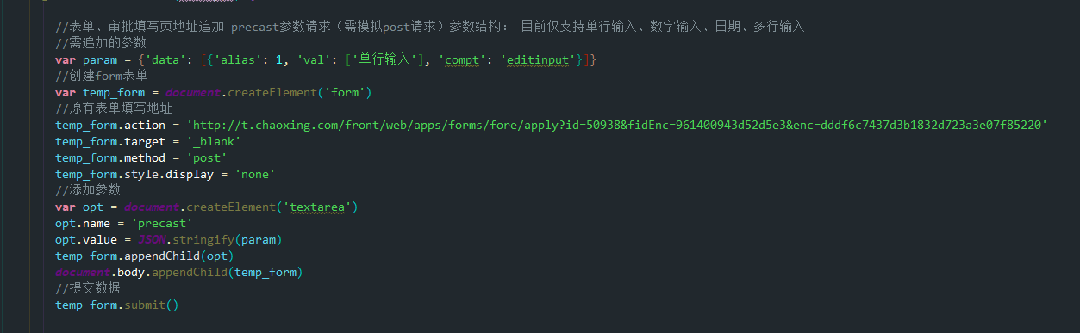
参数构造结构：
{
'data': [
{
'alias': 1,
'val': [
'单行输入'
],
'compt': 'editinput'
},
{
'alias': 2,
'val': [
'多行输入'
],
'compt': 'editTextarea'
},
{
'alias': 3,
'val': [
'123456'
],
'compt': 'numberInput'
},
{
'alias': 4,
'val': [
'2021-09-03 00:00'
],
'compt': 'dateInput'
}}
]
}

